嵌入式系统复习资料
一、填空题
1． PC机开机的初始化工作一般由BIOS完成，而嵌入式系统的初始化工作一般由_________完成。
2． 根据嵌入式系统使用的微处理器，可以将嵌入式系统分为嵌入式微控制器， ，嵌入式DSP处理器以及片上系统。
3． 数字信号处理流程是将需处理的模拟信号经消噪， A/D转换，即可施行数字处理， 结果再经 D/A转换等处理后，以 ________信号形式输出。
4． 嵌入式软件由嵌入式操作系统﹑中间件﹑应用软件组成，以 ________形式嵌于嵌入式处理机内。
5．uClinux与对标Linux的最大区别在于 ________。
6． 嵌入式操作系统针对不同的平台，系统不是直接可用的，一般需要经过针对专门平台的 ____ _ 作业, 操作系统才能正常工作。
7． 使用 Visual C++ 来开发 Windows CE 应用程序和开发一个 _____ 应用程序一样简单。
8． JTAG调试的目标程序直接在 ______上运行，其仿真效果接近真实系统。
9． 具备 USB ________功能的外设 , 可以在没有计算机参于的环境下， 相互对等地连接作数据传送 ,例如使数码相机与打印机直接连结打印。
10．ARM寄存器SPSR被称为________寄存器。
11．实验中用的 2410开发板上运行的应用软件或者文档平时是可以存放在我们用的普通 U盘中。但运行时它们应该在 2410开发板的 ________中。
12．ARM的数据存取指令Load/Store是唯一用于寄存器和存储器之间进行 的指令。
二、选择题
1．要使CRU能够正常工作，下列哪个条件不是处理器必须满足的 。
A．处理器的编译器能够产生可重入代码 B．在程序中可以找开或者关闭中断
C．处理器支持中断，并且能产生定时中断 D．有大量的存储空间
2．设计SOC相当于设计一个嵌入式计算机系统，传统的 SoC芯片设计流程均以 ______
设计为中心进行。
A．寄存器 - 传输级（ RTL） B．系统级 (System) C．门级（ Gate） D．晶体管级 (Tr)
3．ARM可授权的 IP 内核中 ARM9E内核, 其后缀 E的含义是 ___________。
A．对调试的支持（ Debug） B．DSP指令支持
C．支持 16位压缩指令集 Thumb D．带向量浮点协运算器
4． ________架构的微处理机在通用性方面是嵌入式系统技术硬件核心的典范。从世界上最
高速的巨型机、网络路由器、通信设备、机顶盒 , 尤其是游戏机领域都在使用。
A．ARM B．POWER PC C．MIPS D．x86
5．在 SoC中，IP 是重要组成；基于 IP 核的设计复用应主要考虑 __________。
A．IP功能的正确性、可复用、可测性 B．IP核的占用资源
C．IP核的价格 D．IP核的功能
6. 每种嵌入式操作系统都有自身的特点以吸引相关用户，下列说法错误的是 ________。
A．嵌入式Linux提供了完善的网络技术支持；B．μCLinux是专门为没有MMU的ARM芯片开放的；
C．μC/OS-II操作系统是一种实施操作系统（RTOS）D．WinCE提供完全开放的源代码
7．下列关于嵌入式微控制器 ( 单片机 ) 应用的描述中，错误的是 ___________。
A．单片机在过程控制、机电一体化产品、智能仪器、家用电器等方面得到广泛应用。
B．目前 4位MCU已经掏汰 C．当前 ,8 位单片机在低端嵌入式应用中始终发挥着主导作用
D．随着 32位MCU也具备低价和易用性特性，其替代 8位MCU的趋势已成必然
8． 下面哪种操作系统最方便移植到嵌入式设备中 。
A．DOS B．UNIX C．Windows xp D．LINUX
9． 关于 SoC芯片设计流程的描述中错误的是 ________。
A．先按照系统需求书所指定的规格确定系统全局的设计书。
B．逻辑设计即是将系统设计的结果用 RTL描述，
C．将由 RTL生成的电路图即生成门级网表 , 后生成芯片版面掩膜图。
D．掩膜图按半导体工艺要求分为众多层次，由多边形编辑器自动制作
10．WPAN近距离无线数字通信的技术描述中 , 错误的是 ________。
A. IrDA 红外通信成本低廉。还具有移动通信所需的体积小、功耗低、连接方便、简单易用
的特点。但通信时 , 红外线发射角度较小，传输上安全性低
B. 蓝牙技术适合于办公室或家庭环境的无线网络 , 能支持高达 3Mbps的数据传输率
C. Zigbee 数据传输率小于 250Kbps，其传输范围达 75米，可用于各种家电的传感器等
D. UWB能进行 100Mbps以上数据传输率通信适合应用在家庭网络
11．下面哪个选项不是USB设备的特点 。
A．串行通信方式 B．不可热拔插 C．分HOST、DEVICE和HUB D．通信速率比RS232快
12．μCOS-II操作系统不属于 _________。
A．RTOS B．占先式实时操作系统 C．非占先式实时操作系统 D．嵌入式实时操作系统
三、判断题
1．DSP的功能主要是数字信号处理中的大量数字运算 , 其处理器运算单元主要是乘法器， 而通用处理器运算单元是 ALU。 （ ）
2．μCOS-II操作系统中移植成功后即可使用文件系统。（ ）
3．嵌入式处理器芯片的核心是处理器内核 （CORE）, 内核不单独做成芯片， 只是嵌入到嵌入式处理器芯片内部。（ ）
4．各大半导体生产商从嵌入式处理器内核设计提供商购买其内核 IP 授权，再根据各自不同的应用领域，加入适当的外围电路，从而形成自己品牌的微处理器芯片进入市场。（ ）
5．嵌入式操作系统针对不同的平台， 需要经过移植作业才能正常工作 , 实时 OS的移植作业的第一步是开发 BSP支持包。（ ）
6．中间件软件处于操作系统软件与用户的应用软件之间， 即在操作系统、 网络和数据库之上， 应用软件之下，是起桥梁作用的软件。（ ）
7．不同的操作系统对应于不同定义形式的 BSP, 但对于同一种 CPU来说, 只要实现的功能一样，BSP是完全相同的。（ ）
四、简答题
1、 根据嵌入式系统的特点，写出嵌入式系统的定义。
2、 简述嵌入式系统的基本特点。
3、试分析实时操作系统的工作状态特点及相互之间的转换。
五、分析设计
1、分析在四线连接方式的RS485组网方式中，为何不能实现对等通信？

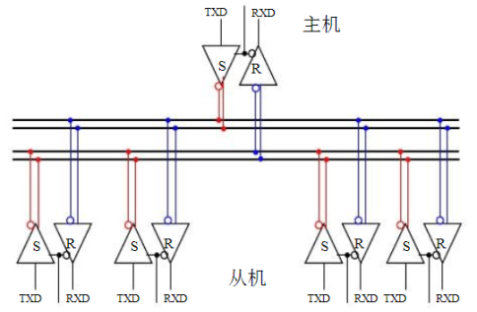
2、下图为 DRM 接收机的功能框图。问：
① DRM 接收机采用传统设计方法一般应该经过哪几个阶段？
② 确定是否需要键盘、 LCD、USB 等接口应该在什么阶段？确定 DRM 接收机的重量、大
小和功耗应该在什么阶段？
③ 确定 OFDM 解调、 Viterbi 译码器采用软件实现还是硬件实现应该在什么阶段？确定
CPU 选择 TI 的 DSP 还是 ARM 的 ARM10E 应该在什么阶段？
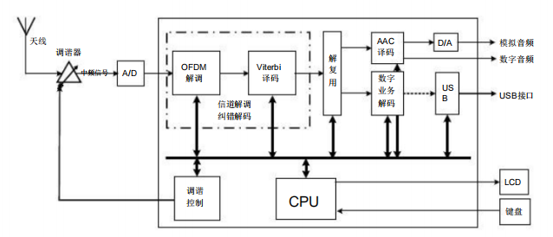

嵌入式系统复习资料参考答案
参考答案：
一、填空题
1、 bootloader 2 、嵌入式微处理器 3、 模拟
4、 固件 5、 备份的程序状态寄存器 6、 移植
7、 WIN32 8、 目标板 9 、OTG
10、 内存管理 11 、内存储器 / RAM 12、数据传送
二 、选择题
(1) D (2) A (3) B (4) B (5) A
(6) D (7) B (8) D (9) C (10) A
(11) B (12) C
三、判断题
(1) T (2) F (3) T (4) T (5) F (6) T (7) F
四、简答题
1、 答：以应用为中心，以计算机技术为基础，软硬件可裁减，可靠性、成本，体积功耗严格要求的专用计算机系统。
2、 简述嵌入式系统的基本特点。
答：面向特定应用、设计高效、综合性强、生命周期长、程序固化、需要独立的开发系统、
可靠性高、成本低、功耗低、体积小。
3、 答：运行：获得CPU控制权
就绪：进入务等待队列，通过调度中转为运行状态
挂起：任务发生阻塞，称出任务等待队列，等待系统实时事件的发生而被唤醒从而转为就绪或者运行
休眠：任务完成或者错误等原因被清除的任务，也可以认为是系统中不存在任务

五、分析设计
1、答：假设4根总线从上到下依次命名为A、B、C、D
1）所有从机的接收线均连接在A、B总线上；
2）所有从机的发送线均连接在C、D总线上；
3）如果某从机需要与另一从机通信（即对等通信），则它需要奖信息发送到C、D总线，但由于另一从机的接收线在A、B上，故两者不能直接通信。

2、答： DRM 接收机采用传统设计方法一般应该经过需求分析、①规格说明、体系结构设计、
软硬件设计、系统集成、系统测试。
② 确定是否需要键盘、 LCD 、USB 等接口应该在需求分析阶段；确定 DRM 接收机的重量、
大小和功耗应该在需求分析阶段。
③ 确定 OFDM 解调、 Viterbi 译码器采用软件实现还是硬件实现应该在体系结构设计阶
段；确定 CPU 选择 TI 的 DSP 还是 ARM 的 ARM10E 应该在体系结构设计阶段。

